Que ver y hacer en Nueva Zelandia

Volcanes
Aguas termales, geisers, lodo hirviente, y volcanes -- North Island aún tiene un cercano vínculo con el corazón de la Madre Tierra. La última erupción fue en 1996, de manera que las islas de Nueva Zelandia aún están creciendo!
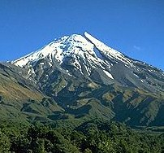

BOSQUES TROPICALES
Calurosos y templados, sus bosques tropicales están siempre llenos de verdes evergreens y helechos gigantescos, un paseo especial favorito en Nueva Zelandia es el de caminar sin rumbo a través del sombreado de especies únicas y buscar los caracoles gigantes y las enormes wetas - un insecto parecido al grillo pero del tamaño de un ratón. Garantizado que es inofensivo.
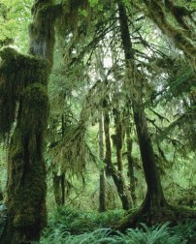
Experiencias inigualables para el Aventurero

OceanO Y PLAYAs
Las playas de North Island's igualan a cualquiera que haya visto. Agregue a eso navegar, pescar, surfing, y yachts, deslizadores y esquíes a propulsión. Hay algo para el conejito playero y también para el deportista extremo.
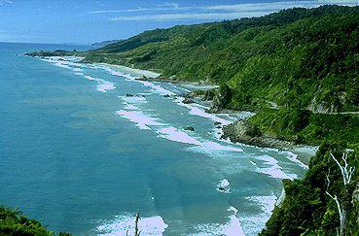

CiUDADES
Mientras que New Zealand puede ser de personas "cabezas para abajo", no es "atrasada en el tiempo." Sus ciudades ofrecen todas las ventajas de la civilización – lujosos restaurantes, arquitectura moderna y circulación!
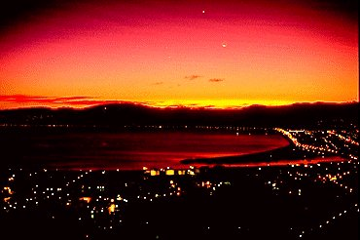

ottra recreacion
- Esquiar en la Nieve
- Golf
- Deslizadores sobre el agua
- Salto con cables elásticos
- Excursiones a pie
- Degustación de vinos - 3 ganadores de premios internacionales

INFORMACION GeneraL
Tiempo En el extremo del mundo, las estaciones están invertidas respecto al hemisferio Norte. El clima de Nueva Zelandia varía desde subtropical en el norte, hasta templado en el Sud.
Hora Nueva Zelandia está adelantada 12 horas al la hora GMT y 16 horas con respecto a la hora del Este de Estados Unidos. Puede ser que ya sea mañana en Nueva Zelandia! Allí el l sol sale antes.
Conducción Los autos se conducen por la mano izquierda de la ruta , como en Gran Bretaña y en la mano contraria de los EE.UU.

Una tierra cautivante de selva húmeda y glaciares.
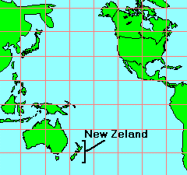

Llame a 54 (1) 821-6543

*Algunas imágenes son de propiedad de Virtual New Zealand

